數值分析 Newton2D

學號姓名: 00757025 何文豪

第一題

1.c Initial solution : (0.01 , 7.99) 結果 : 收斂到(0.313 , 8.216)

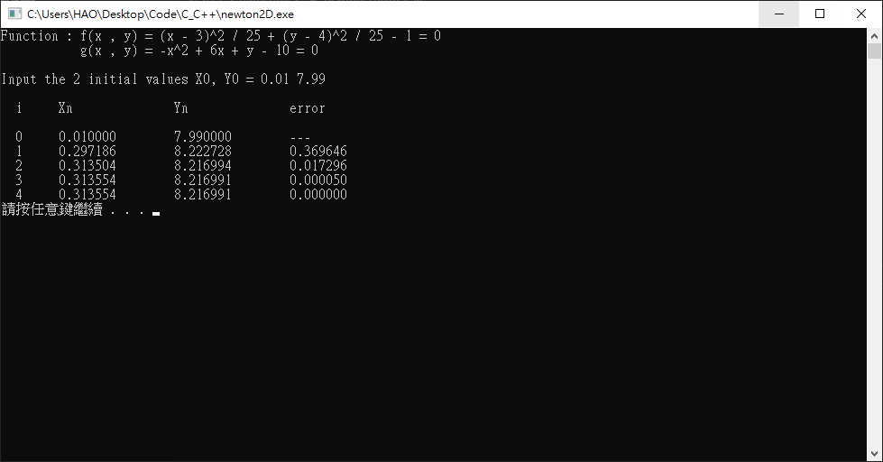

1.d.1 Initial solution : (3 , 4) 結果 : 帶入圓點使fx , fy , dx的值為零，進而讓後面的delta為零，造成除以零的錯誤，產生了INF。

*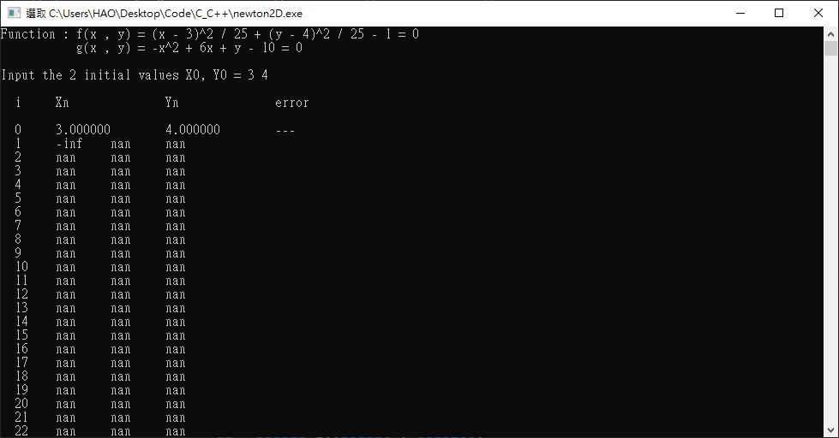*

Initial solution : (2.999 3.999) 結果 : 將X , Y的值做了一點修改，各減去0.001，最後在第十八次的迴圈收斂到(0.313 , 8.216)。

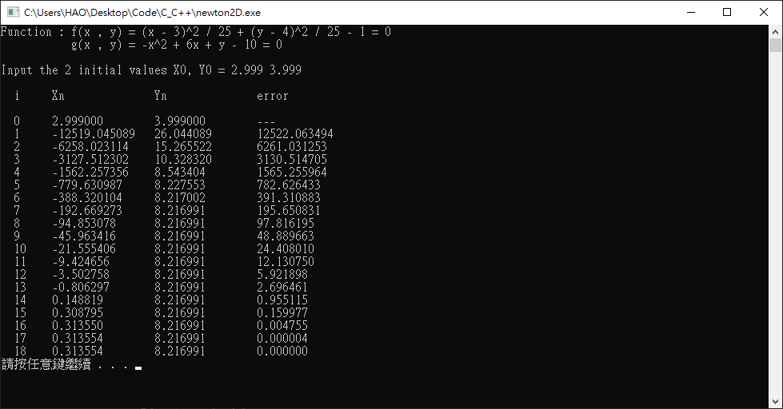

1.d.2 Initial solution : (0 , 8) 結果 : 收斂到(0.313 , 8.216)

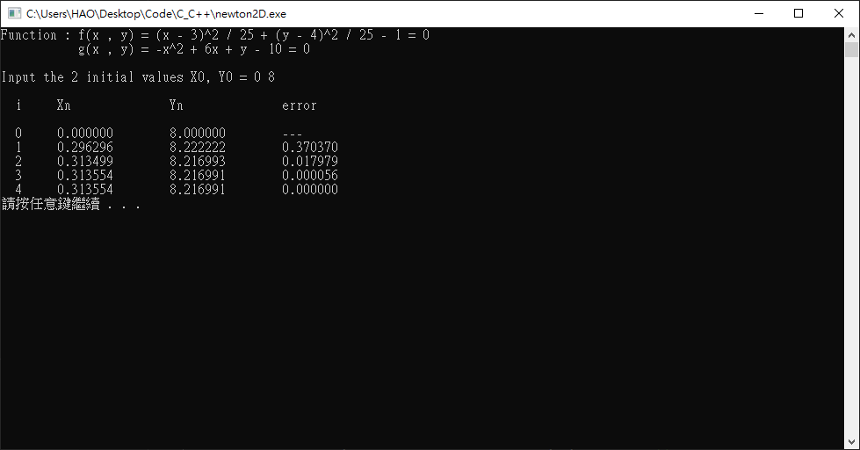

1.d.3 Initial solution : (6 , 0) 結果 : 發散 (解釋在第三題)

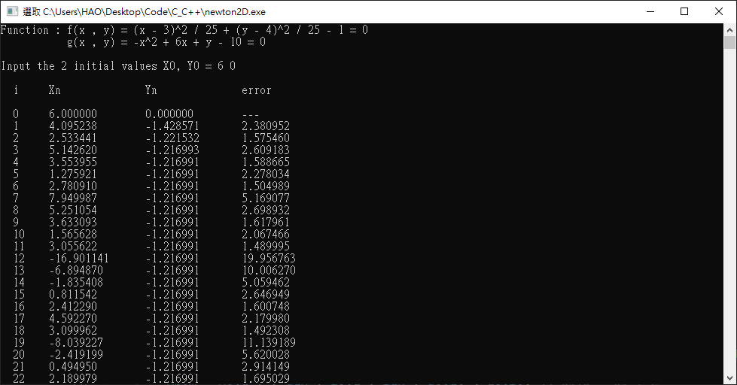

1.d.4 Initial solution : (6 , 8) 結果 : 收斂到(5.686 , 8.216)

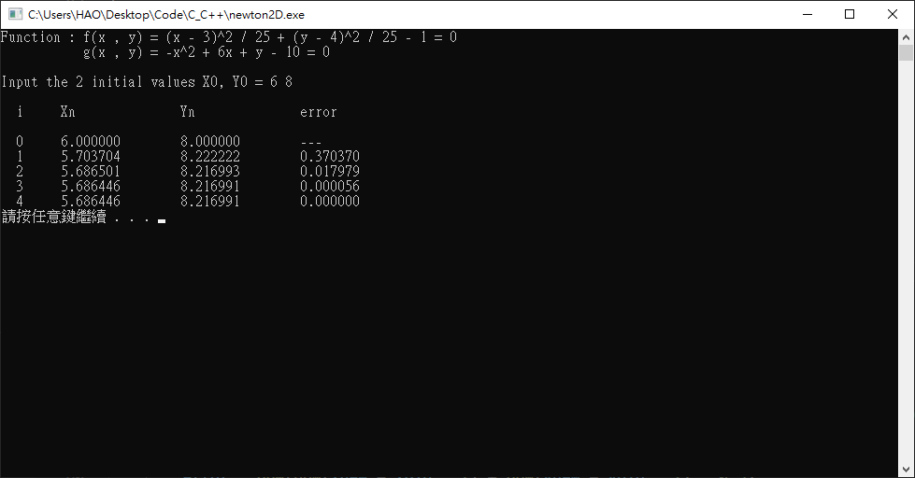

第二題

f(x) , g(x)方程式的圖

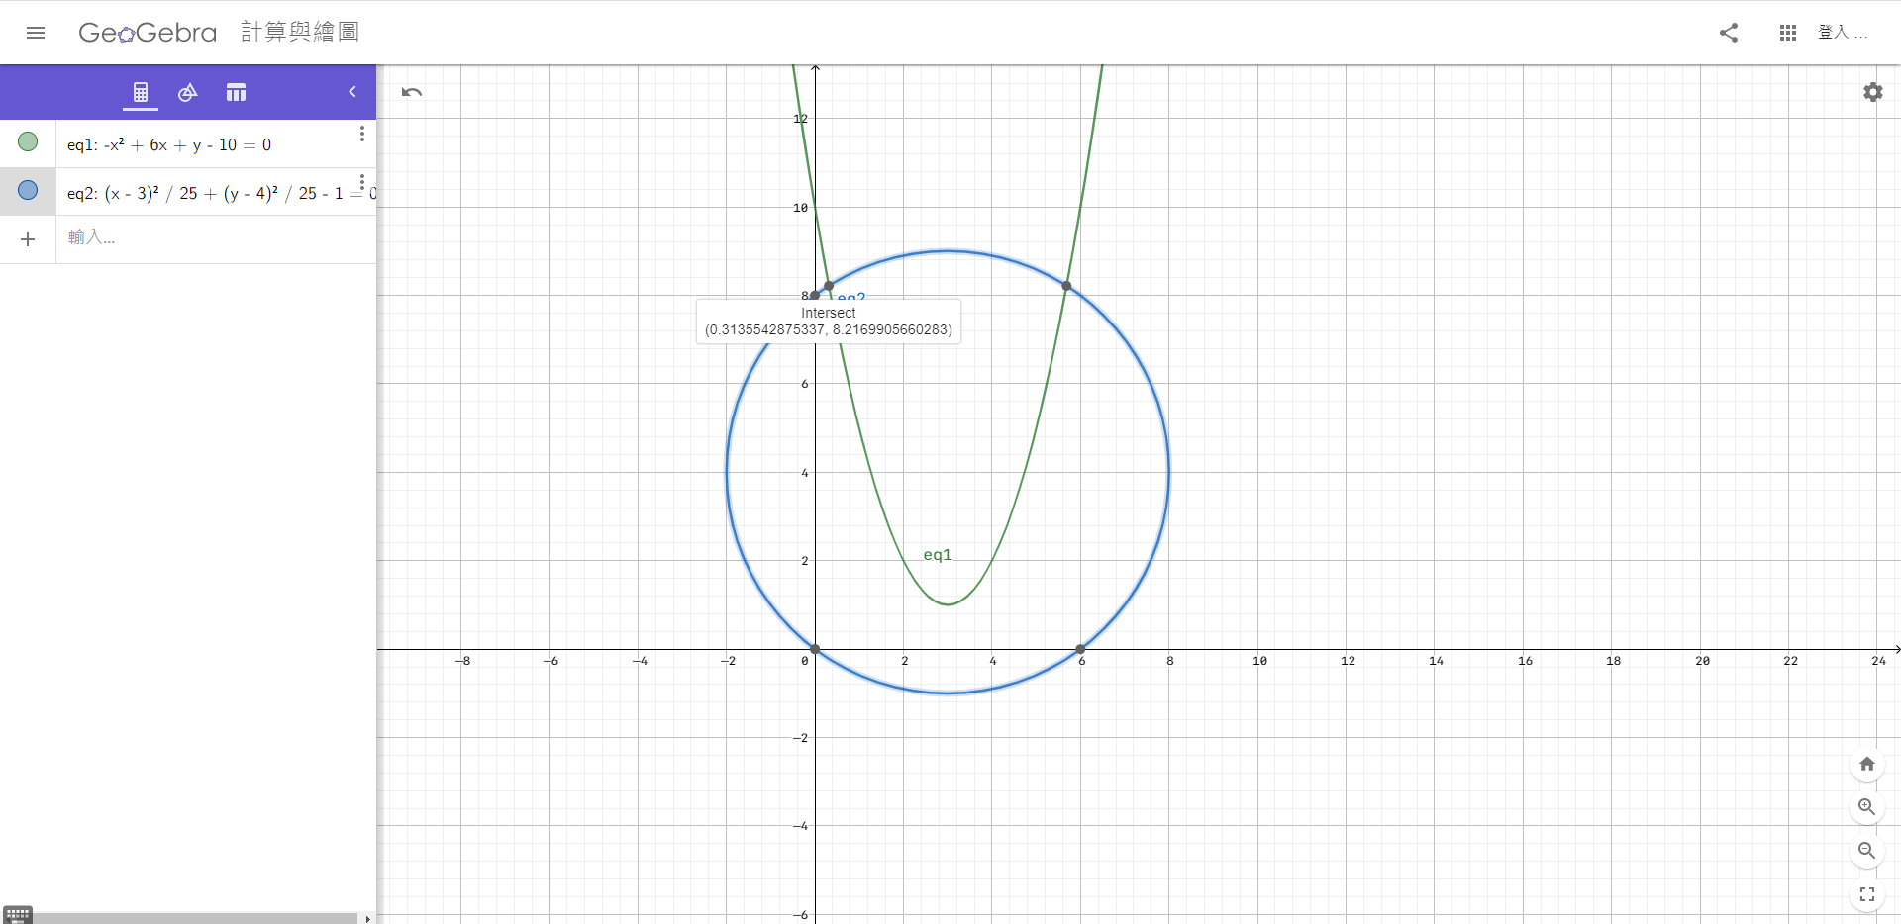

Initial solution : (0 , 8) 結果 : 收斂到(0.313 , 8.216)

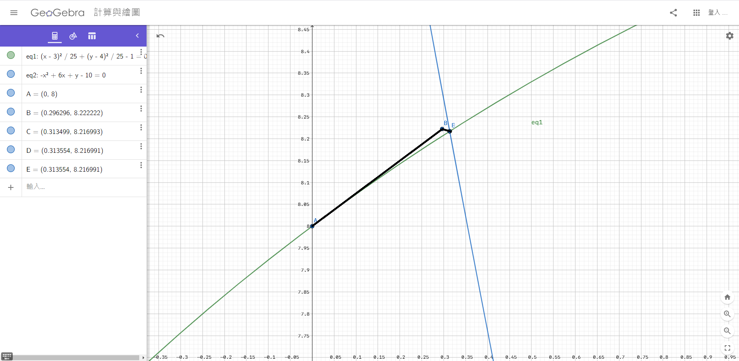

Initial solution : (6 , 8) 結果 : 收斂到(5.686 , 8.216)

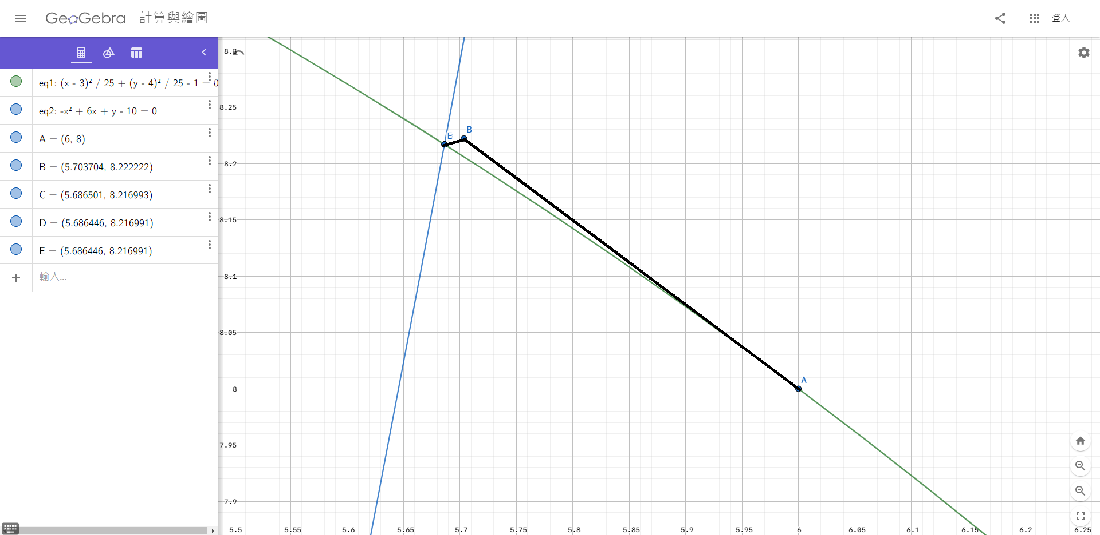

第三題 (電子檔的圖會沒有塗發散收斂的地方)

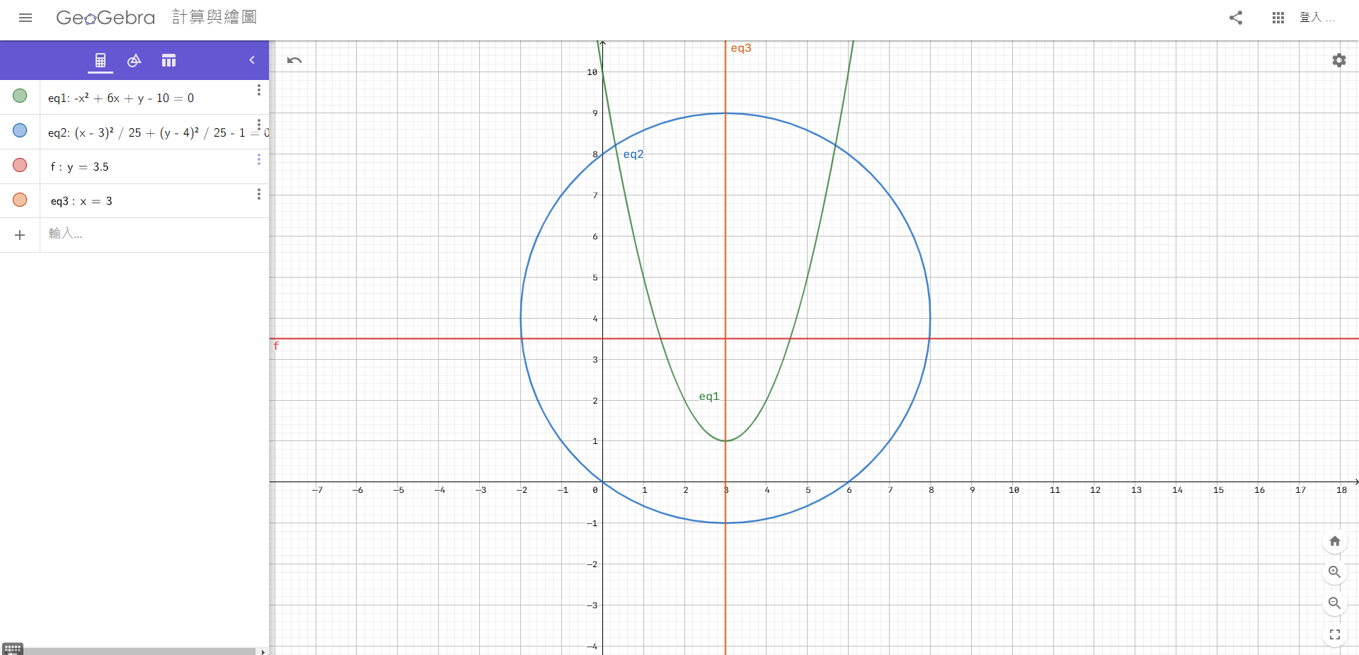

在x = 3這條線上的點，帶入fx , gx都會等於零，進而讓後面的delta為零，造成除以零的錯誤，產生了INF。

ex: (3 , 10000) (3 , 0) (3 , -10000)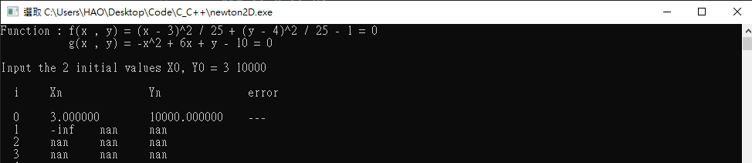

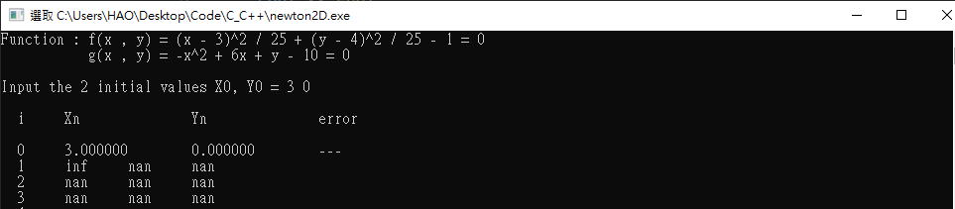

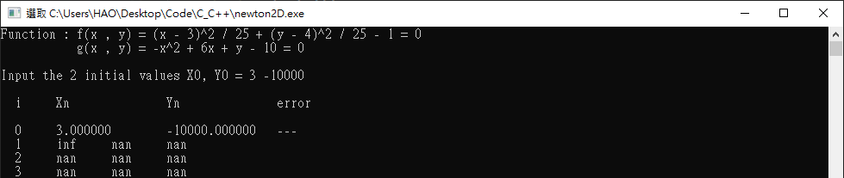

經過我以{x : -2～8 , y : -1～9}的範圍，每0.25為間格跑雙層for迴圈，一個一個測試的結果，y = 3.5這條線是收斂和發散的分水嶺，y值小於3.5都會發散，相反則都收斂，除了x=3之外。所以1.d.3 Initial solution : (6 , 0) 發散的原因也可以得到解釋。

